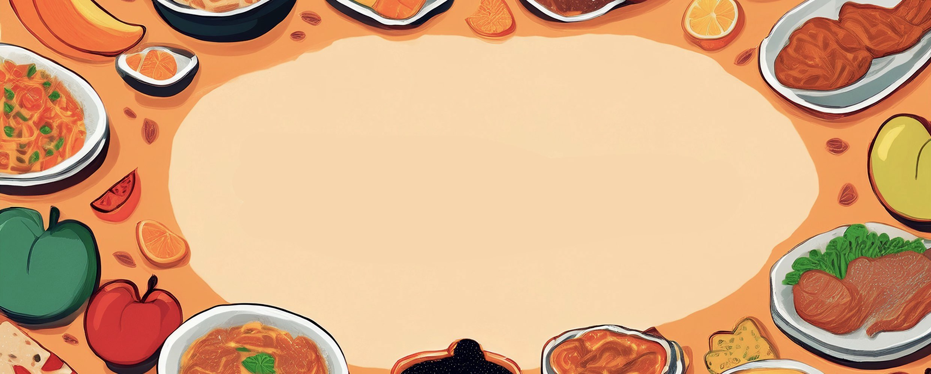

JÍDELNÍ LÍSTEK

***TÝDEN***

od: 1.9.2025

do: 5.9.2025

**PONDĚLÍ - 1. 9. 2025**

***Přesnídávka:*** kukuřičné lupínky v mléku, ovoce, šťáva(1c,6,7,8)

***Polévka:*** houbová s bramborem (1e,9)

***Oběd:*** rizoto s kuřecím masem, okurek, voda(7)

***Svačina:*** kmínový chléb s brokolicovou pomazánkou, šťáva(1ab,7)

ÚTERÝ - 2. 9. 2025

***Přesnídávka:*** žitný chléb s kuřecí pomazánkou, ovoce, ochucené mléko (1bc,7)

***Polévka:*** česnečka s opraž.žitnopšen.chlebem (1ab,9)

***Oběd:***filé na másle, bramborová kaše, okurkový salát, šťáva(4,7)

***Svačina:***žitnopšen.chléb s luštěninovou pomazánkou, zelenina, šťáva (1ab,7)

STŘEDA - 3. 9. 2025

***Přesnídávka:*** rohlík s máslem a medem, ovoce, mléko (1ac,7)

***Polévka:*** bramboračka(1e,9)

***Oběd:***  hrachová kaše, vejce, žitnopšen.chléb, okurek, šťáva (1ab,3,7)

***Svačina:***  žitnopšen.chléb s mrkvovou pomazánkou, šťáva (1ab,7)

ČTVRTEK - 4. 9. 2025

***Přesnídávka:*** grahamový rohlík s taveným sýrem, ovoce, mléko(1abc,7)

***Polévka:*** kmínová s kapáním (1a,3,9)

***Oběd:***pečené kuřecí stehno, opékané brambory, ZŠ ovoce, šťáva (1a,7)

***Svačina:*** kmínový chléb s krabí pomazánkou, zelenina, šťáva (1ab,2,7)

PÁTEK - 5. 9. 2025

***Přesnídávka:*** loupáček, ovoce, bílá káva (1a,3,7)

***Polévka:*** květáková s bulgurem (1a,9)

***Oběd:*** špagety po boloňsku, šťáva (1a,3,7)

***Svačina:*** žitnopšen.chléb s budapešťskou pomazánkou, zelenina, šťáva (1ab,7)

